Efemé rides MES de abril
Chicos, les recordamos que las efemérides se trabajarán en el área de Formación Ética.
2 DE ABRIL
Día del Veterano y de los caídos en la guerra de Malvinas

Investiga y responde en forma de oración

- ¿Por qué se recuerda este día, qué sucedió el 2 de abril de 1982?
Día de veterano y los caídos en la guerra de Malvinas, las fuerzas armadas argentinas desembarcaron en las islas Malvinas, en lucha por recuperar el territorio.
- ¿Qué piensas sobre las guerras? ¿Se podría haber evitado la guerra en Malvinas? ¿Cómo
La guerra no es una forma de resolver los problemas, se podía haber evitado hablando las coas y llega a un acuerdo y evitando perdidas.
- ¿Actualmente qué noticias hay sobre la recuperación de las Islas que están en poder de Inglaterra?
La Argentina reclama una solución pacífica al conflicto y afirma que la recuperación de las islas es un objetivo permanente e irrenunciable
- ¿Qué te llamó más la atención del acto realizado el día 8/4 en nuestro Colegio
Me llamo la atención su historia y todo lo que vivieron
- ¿Qué palabra utilizarías para definir este día 2 de abril?
Dia de la Islas Malvinas Argentinas
- En un mapa de Argentina ubica y colorea las islas Malvinas, colócale el nombre a cada una, al estrecho que las separa y al océano que baña sus costas.

- Escribe el nombre del territorio continental más cercano a ellas.
América
- Busca información sobre las islas y la escribes (habitantes, clima, flora, fauna, actividades económicas)
Las islas Malvinas están situadas en el Mar Argentino a unos 600 km, aproximadamente, de la costa patagónica, poseen una superficie de 11.718 km2 y se compone de dos islas principales, Soledad y Gran Malvina, cuenta con 3793 habitantes, la pesca es la principal actividad económica, también exportan lana y carne. La exploración y exportación de petróleo. Las islas Malvinas, ubicadas en el mar argentino, tienen un clima inhóspito e inestable que dificulta la existencia de una gran variedad de vida. La fauna de las islas Malvinas no es de enorme variedad, ya que se concentra principalmente en las áreas de costa. Allí cetáceos como ballenas, delfines y orcas, y pinnípedos como focas, leones, elefantes y lobos marinos hacen de las zonas costeras del archipiélago su hogar.
También hay gran abundancia de moluscos, krill, medusas, crustáceos y fauna ictícola, como ostras y almejas; así como gran variedad de peces, como el pámpano, la polacra, la merluza de cola, el abadejo, el pez raya o la brótola del sur.
En cuanto a las aves destacan, de las no voladoras, los pingüinos, de hasta cuatro especies diferentes, como el pingüino de penachos amarillos. En cuanto a las aves voladoras existe una gran variedad: gaviotas, avutardas, cormoranes, caranchos, palomas, petreles, patos y gansos.
Flora: Predominan los pastos duros y bajos, los arbustos (en algunos casos alcanzan los 2 metros), los líquenes y los musgos, los cuales forman amplias turberas, pero se aprecia una gran decadencia de árboles.
- Ilustra el tema


Día de las Américas 14 de ABRIL
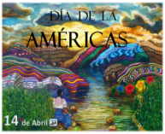

Investiga y responde en forma de oración

1- ¿Por qué celebramos este día?
Se celebra el día de las Américas se conmemora la unidad entre las naciones que componen esta inmensa región.
2- ¿Qué significa la sigla OEA?
Organización de los Estados Americano
3- ¿Actualmente, la OEA está integrada por qué países?
ESTADOS MIEMBROS: Antigua y Barbuda, Argentina, Bahamas, Commonwealth de las, Barbados, Bolivia, Brasil, Colombia, Costa Rica, Cuba, Chile, Dominica, Commonwealth de, Ecuador, El Salvador, Estados Unidos, Grenada, Guatemala, Haití, Honduras, Jamaica, México, Nicaragua, Panamá, Paraguay, Perú, República Dominicana, San Cristóbal y Nieves, Santa Lucía, San Vicente y las Granadinas, Suriname, Trinidad y Tobago, Uruguay, Venezuela.
4- ¿De dónde proviene el nombre América?
Existe un solo continente en la Tierra nombrado en honor a una persona real: respectivamente, América y el explorador y cosmógrafo florentino-castellano Américo Vespucio.
5- Ilustra el tema, puedes dibujar o pegar imágenes.

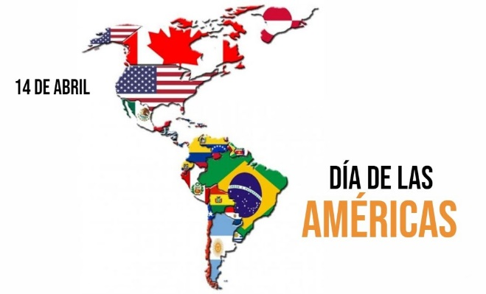

Día Mundial de la Tierra 22 de abril
La tierra es nuestro hogar, el único que tenemos, es nuestra responsabilidad cuidarla y proteger a todos los seres vivos que la habitan y hoy 22 de abril es un día perfecto para recordar esto.
Investiga y responde en forma de oración

- ¿Por qué se celebra este día?
Con motivo del aniversario de la Organización mundial de la Salud (OMS)
- Observa la imagen “A” y escribe cinco medidas que realizan en tu casa para cuidar el planeta tierra.
Reciclamos cuadernos y hojas para cuidar los arboles, separamos pilas y baterías para descartar en centros de recolección , juntamos vidrios de los residuos comunes,
- Observa ahora la imagen “B” cuál es la huella que dejas vos para salvar o cuidar nuestro planeta?
Juntamos el agua de los aires acondicionados para regar plantas, duchas cortas , mantener cerrada la canilla mientras me cepillo los dientes
- Ilustra el tema, puedes dibujar o pegar imágenes.

A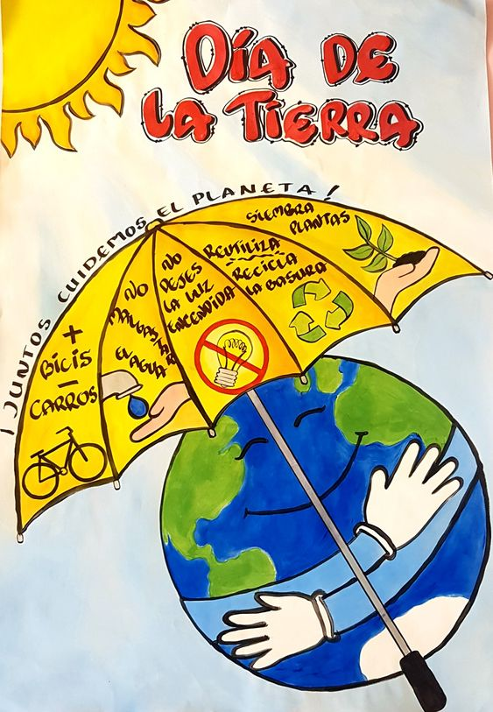
B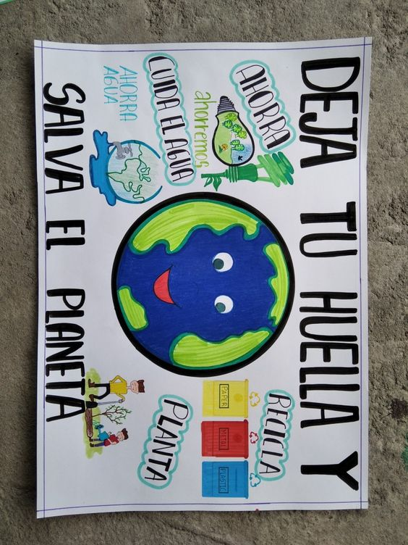



Día Internacional del idioma 23 de abril,

Investiga y responde en forma de oración

- ¿Por qué se celebra este día?
En memoria de Miguel de Cervantes. Este día subraya la importancia del español como idioma oficial y busca concienciar sobre su cultura e historia. La elección de esta fecha refleja la coincidencia del fallecimiento de Cervantes con el de Shakespeare,
- Escribe algunos datos biográficos sobre Miguel Cervantes Saavedra
Miguel de Cervantes Saavedra (Alcalá de Henares,) nació​ 29 de septiembre de 1547-Madrid y falleció el 22 de abril de 1616) fue un novelista, poeta, dramaturgo y soldado español.
Don Miguel de Cervantes Saavedra es el escritor español más reconocido en el mundo y autor de la primera novela moderna en lengua española, «El ingenioso hidalgo don Quijote de la Mancha».

3- Completa las curiosidades del idioma español
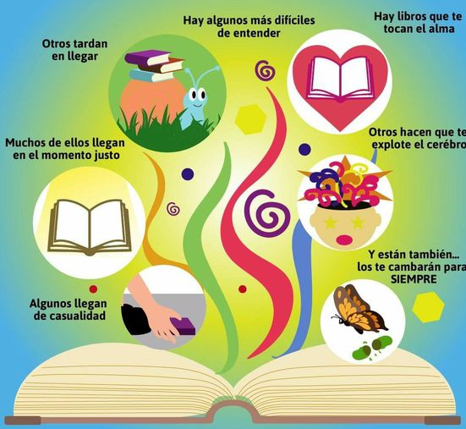

Escribe

a- Una palabra de origen inglés :Hello

b- Una palabra de origen árabe مرحبا

c- Una palabra que tenga todas las vocales. Murcielago

d- La palabra más larga . esternocleidomastoideo
e- La palabra que consideres más bonita. PAZ

f- Una palabra que se lea igual de adelante para atrás y de atrás para adelante ( se llaman palíndromos ej radar, narran, Neuquén)

AMOR

g- Un trabalenguas

ME TRAJO TAJO, TRES TRAJES
TRES TAJOS ME TRAJO TAJO
h- Un colmo o adivinanza.
¿Sabes cuál es el colmo de un calvo?
Tener ideas descabelladas.

i- Un dicho o refrán popular.

El que mal anda mal acaba

j- El nombre del cuento que más te gustó.

El Principito

Día del animal 29 de abril


Un dato curioso es que el 29 de abril se celebra el Día del Animal solo en nuestro país. A nivel internacional, se festeja desde 1929 cada 4 de octubre el "Día Mundial de los Animales" en recuerdo al fallecimiento de San Francisco de Asís considerado el santo patrón de los animales.


Investiga y responde en forma de oración

- ¿Por qué se celebra este día?
En 1929, esta fecha fue declarada Día Mundial de los Animales, por iniciativa de la Organización Mundial de Protección Animal en congreso celebrado en Viena.
- ¿Tienes alguna mascota? Escribe algo sobre ella. Puedes pegar su foto (Si no tienes mascota escribe sobre el animalito que más te guste)
Mi perra es una caniche llamada Uma le gusta jugar con su pelota y andar en el auto
Tengo otro perro llamado KUKI es grande y muy protector
- Elije un animal autóctono de nuestra provincia y escribe características sobre él. Ejemplo: como es su alimentación, dónde vive, como son sus crías, qué adaptaciones tuvo para vivir en este relieve, se puede tener en cautiverio etc.
Guanaco: Es el más adaptable de todos sus congéneres, De alimentación herbívora, come todo tipo de hierbas, tubérculos, musgos, semillas y frutas tiernas. Promedio de vida . 20 a 25 años , puede pesar 90 kg adulto
4- Ilustra el tema, puedes dibujar o pegar imágenes.



